Белорусский государственный технологический университет
Факультет информационных технологий
Кафедра программной инженерии

Лабораторная работа №2
По дисциплине «Проектирование информационных систем»
На тему «Построение функциональной модели IDEF0»

Выполнил:
Студент 4 курса 8 группы
Мамонько Денис Александрович
Преподаватель: Гончар Е. А.

Минск 2026
Оглавление
Введение 3
1 Описание функциональных требований 4
2 Описание программных средств 5
3 Описание практического задания 6
Заключение 8

Введение
Цель данной работы заключается в изучении основ методологии структурного моделирования IDEF, с акцентом на метод IDEF0 для функционального моделирования информационных систем. В ходе работы необходимо ознакомиться с основными принципами и подходами к моделированию, получить навыки по построению функциональных моделей на основе предъявляемых требований к информационной системе, а также применить теорию на практике для создания многоуровневой функциональной модели.
IDEF0 – это методология функционального моделирования, которая используется для описания и анализа систем, процессов и их компонентов. Методология IDEF0 была разработана для того, чтобы помочь инженерам, бизнес-аналитикам и разработчикам описывать сложные системы с точки зрения их функций, потоков данных и взаимодействий.
Модели, созданные с использованием IDEF0, помогают лучше понять процессы, выявить узкие места и возможности для оптимизации. IDEF0 диаграммы состоят из функциональных блоков и стрелок, которые представляют функции, действия и данные, необходимые для выполнения этих действий.
Каждый блок на диаграмме представляет собой действие или функцию, выполняемую системой. Блоки располагаются в виде прямоугольников, и каждый блок описывает конкретную операцию или процесс. В идеале каждый блок декомпозируется на подфункции, которые можно изобразить на нижних уровнях модели. Стрелки соединяют функциональные блоки, показывая потоки информации, ресурсов или материалов.
Основное внимание уделяется освоению принципов структурного подхода, который применяется для описания сложных систем с помощью декомпозиции функций. Моделирование позволяет разрабатывать архитектуру системы, выделять ее ключевые компоненты, а также формировать взаимодействия между ними на основе входов, выходов и механизмов управления. Важной задачей работы является умение грамотно анализировать требования к системе и отражать их в функциональной модели, которая наглядно иллюстрирует деятельность системы.

1 Описание функциональных требований
Функциональные требования к проекту «Информационная система медицинской регистратуры» можно разделить по ролям: регистратор (администратор), врач и пациент. Каждая роль имеет свои специфические задачи и доступ к различным функциям системы.
Функционально web-приложение должно:
- обеспечивать возможность регистрации, авторизации и аутентификации пользователей;
- поддерживать строгую ролевую модель: регистратор, врач, пациент;
- предоставлять регистратору возможность заведения новых медицинских карт и управления базой пациентов;
- предоставлять регистратору возможность формирования и редактирования глобального расписания клиники;
- предоставлять регистратору возможность записи пациентов на прием по телефону и управления статусами талонов;
- предоставлять врачу возможность просмотра личного расписания на день/неделю;
- предоставлять врачу доступ к электронным медицинским картам (ЭМК) записанных к нему пациентов;
- предоставлять врачу возможность внесения результатов приема (жалобы, диагноз, назначения) в систему;
- предоставлять пациентам возможность просмотра каталога врачей и доступных слотов времени;
- предоставлять пациентам возможность самостоятельной онлайн-записи на прием и отмены записи;
- предоставлять пациентам возможность просмотра истории своих посещений и назначений в личном кабинете.
Функциональные требования платформы регистратуры отражают ключевые аспекты работы системы, направленные на удовлетворение потребностей всех участников лечебного процесса. Разделение на роли позволяет гибко управлять работой клиники, предоставляя каждому пользователю необходимый набор инструментов. Врачи получают удобный доступ к картам и расписанию, пациенты могут дистанционно управлять своими записями, а регистратор обеспечивает координацию всей системы. Такой подход автоматизирует рутинные процессы, избавляет от очередей и бумажной волокиты, делая систему удобной и эффективной в использовании.

2 Описание программных средств
Draw.io (или diagrams.net) – это мощный и удобный инструмент для создания разнообразных диаграмм и схем, который завоевал популярность благодаря своей функциональности и бесплатной основе. Одной из главных особенностей платформы является простота в использовании, что делает её доступной как для новичков, так и для профессионалов. Благодаря интуитивно понятному интерфейсу, пользователи могут быстро создавать различные типы диаграмм, такие как блок-схемы, диаграммы UML, сетевые диаграммы, карты процессов, модели IDEF0 и организационные структуры.
Инструмент также предлагает обширную библиотеку готовых шаблонов и элементов для создания визуализаций. Пользователи могут выбирать из множества стандартных фигур и иконок, что значительно ускоряет процесс построения диаграмм.
Платформа поддерживает множество форматов для экспорта, включая PNG, JPG, SVG и PDF, что делает ее универсальной для различных задач, таких как представление проектов, печать или размещение в электронных документах. Более того, для будущего редактирования диаграммы можно сохранить в собственном формате XML, что позволяет пользователям возвращаться к проектам в любое время для их доработки. Draw.io также интегрируется с популярными облачными сервисами, такими как Google Drive, Dropbox и OneDrive, что упрощает процесс хранения, редактирования и обмена диаграммами, а также обеспечивает доступ к проектам с любого устройства и совместную работу в реальном времени.
Для командной работы draw.io предлагает инструменты для совместного редактирования диаграмм, позволяя нескольким пользователям одновременно вносить изменения в схемы и делиться комментариями. Дополнительным плюсом является возможность работы в оффлайн-режиме через настольное приложение, что позволяет создавать и редактировать схемы даже без доступа к интернету.
Платформа также предлагает интеграцию с различными корпоративными системами и популярными платформами для управления проектами. Для пользователей, которые уже работают с другими инструментами для диаграмм, draw.io предлагает импорт и экспорт данных, что делает его совместимым с такими сервисами, как Lucidchart и Microsoft Visio, позволяя легко переходить между различными инструментами.
Таким образом, draw.io сочетает в себе простоту использования, гибкость работы с различными форматами и возможность интеграции с облачными сервисами, что делает его одним из самых популярных инструментов для создания диаграмм и визуализации данных.

3 Описание практического задания
На уровне контекстной диаграммы (A-0) выделена главная бизнес-функция приложения. Основная функция – это «Управление процессами медицинской регистратуры». Она описывает комплексное взаимодействие системы с пациентами и персоналом клиники.
Входы:
- данные пациентов (персональная информация при регистрации);
- запросы на прием (выбор времени, врача);
- медицинские данные осмотра (жалобы, результаты обследований).
Выходы:
- сформированные талоны на прием (подтвержденные записи);
- обновленные электронные медицинские карты (ЭМК);
- отчеты и актуальное расписание клиники.
Механизмы:
- веб-приложение (информационная система);
- персонал клиники (врачи, регистраторы);
- пациенты.
Управление:
- внутренние правила клиники;
- законодательство в сфере здравоохранения (защита персональных данных).
Контекстная диаграмма представлена на рисунке 3.1.
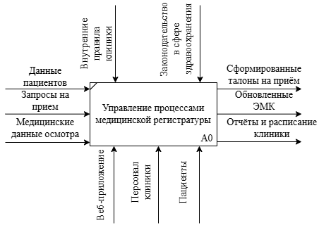
Рисунок 3.1 – Контекстная диаграмма
На уровне 1-й декомпозиции (A0) главная бизнес-функция «Управление процессами медицинской регистратуры» разбивается на 4 логически связанные подфункции (блоки):
- A1: регистрация и учет пациентов;
- A2: управление расписанием;
- A3: оформление записи на прием;
- A4: проведение приема и заполнение ЭМК.
Диаграмма 1 уровня декомпозиции представлена на рисунке 3.2.
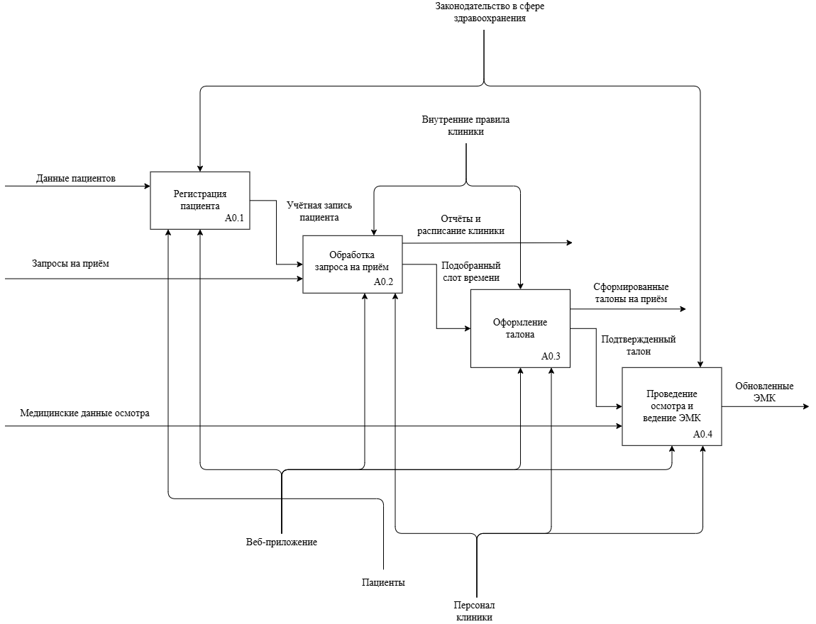
Рисунок 3.2 – Диаграмма 1 уровня декомпозиции
Эта структура IDEF0 позволяет четко отразить функциональные требования к веб-приложению регистратуры, демонстрируя взаимосвязи между обработкой данных пациентов, формированием расписания и процессом оказания медицинских услуг. Каждый уровень декомпозиции обеспечивает более детальное понимание функций, необходимых для реализации проекта.
В этом разделе были рассмотрены основы построения IDEF0 диаграмм, которые являются мощным инструментом для визуализации и анализа сложных систем. Диаграммы упрощают понимание сложных бизнес-задач, облегчают анализ и оптимизацию процессов документооборота клиники, позволяют эффективно общаться с разработчиками и заказчиками (руководством клиники). Модели, созданные с использованием IDEF0, помогают лучше понять процессы, выявить узкие места (например, конфликты в расписании) и возможности для оптимизации.

Заключение
В ходе выполнения лабораторной работы были успешно изучены основы методологии структурного моделирования IDEF и получены практические навыки построения функциональных моделей с использованием стандарта IDEF0.
На основе ранее сформированных требований к информационной системе медицинской регистратуры была разработана графическая двухуровневая модель. На первом этапе была построена контекстная диаграмма, отражающая главную бизнес-функцию – «Управление процессами медицинской регистратуры», а также ее глобальное взаимодействие с внешней средой (пациентами, персоналом клиники, внутренними правилами и законодательством).
На втором этапе была выполнена функциональная декомпозиция контекстного блока, позволившая детализировать сложный процесс на четыре логически и хронологически последовательных шага: регистрация пациента, обработка запроса на прием, оформление талона и непосредственное проведение осмотра с ведением электронной медицинской карты (ЭМК).
Использование принципа графической «лесенки» и строгое соблюдение закона сохранения стрелок (входов, выходов, механизмов и управления) позволили наглядно продемонстрировать потоки данных внутри клиники. Разработанная модель четко показывает взаимозависимость этапов: невозможность создания расписания без учетной записи, а также невозможность проведения врачебного приема без предварительно сформированного талона.
Таким образом, применение структурного подхода IDEF0 в среде моделирования Draw.io позволило глубоко проанализировать бизнес-процессы будущей системы регистратуры, выявить ключевые информационные потоки между ролями пользователей и подготовить надежную функциональную базу для дальнейшего проектирования архитектуры программного продукта. Поставленная цель лабораторной работы полностью достигнута.

